ESCOM

“Escuela Superior de Cómputo”

Application Development for Mobile Devices

12/04/2022

Tarea 21

Material Design

Profesor: Cifuentes Álvarez Alejandro

Sigfrido

Grupo: 3CM16

Nombre: Santiago Pérez Carlos Augusto

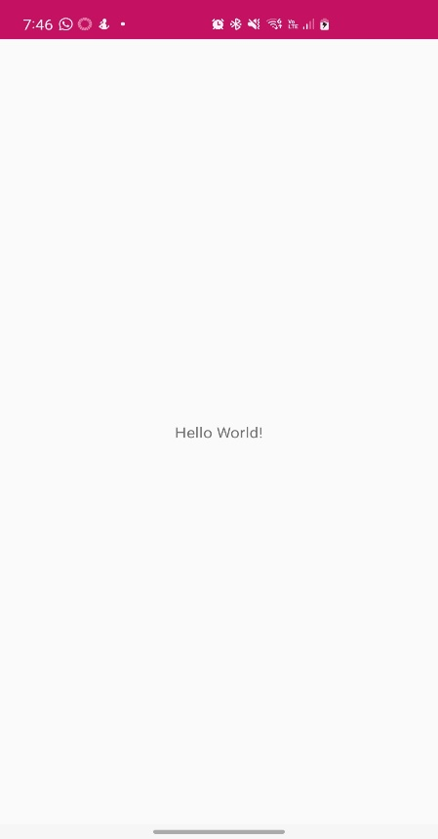 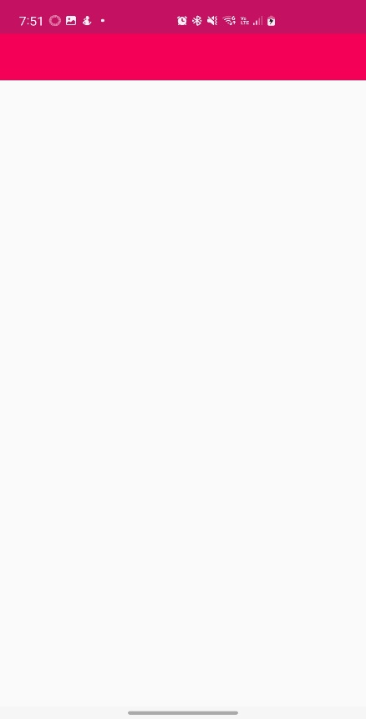

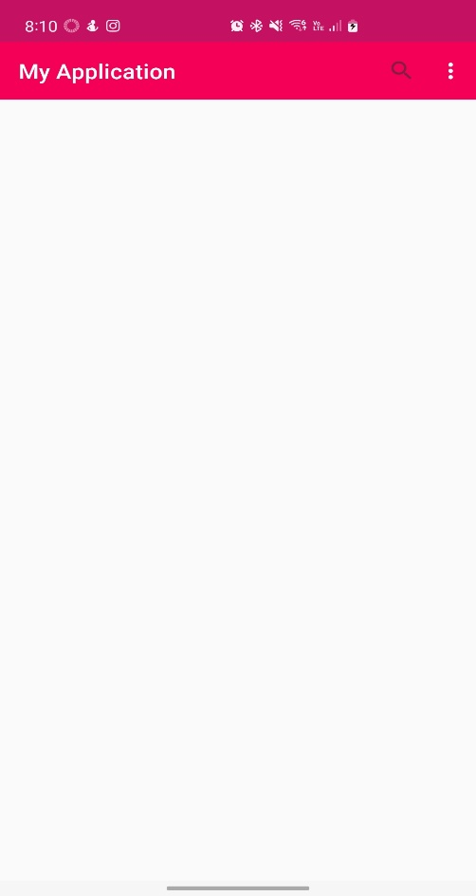 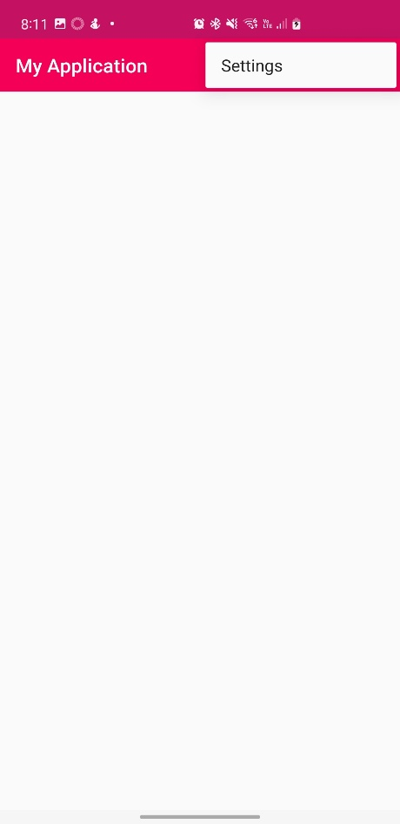

Problemas con la práctica

Desafortunadamente no pude concluir la práctica con éxito ya que se presentaron varios problemas con el uso de las librerías e independencias.

El problema que le comenté en clase y que no pude resolver después fue este apartado.

Siempre me mostró un error de que no se identificaba las nuevas independencias.

En los otros puntos las librerías que se usan en el pdf son viejas e incluso el mismo Android studio me las marcaba como error y me pedía que cambiara a las librerías androidx. Al hacerlo tuve que resolver algunos problemas del código por lo mismo que las librerías no se usan de la misma manera y al final no pude ejecutar el programa ya que se cierra al momento de instalarse.

En el logcat no me mostraba algún error claro.

Adjunto capturas de pantalla de los códigos y el proyecto en general para que se vea que si intenté concluir la práctica. :c

